

**Turma: Alunos Antigos - Atividade 1 - Python**

**Nome Completo:**

**1) Atletismo**

Os Jogos Olímpicos de Paris 2024 terminaram e reacenderam o interesse das pessoas pelos esportes. Entre várias modalidades, a corrida de 100 metros foi uma das que mais chamou atenção.

No estádio onde Tiago trabalha, muitas pessoas se inscreveram para as aulas de atletismo. Ele está muito feliz, mas também preocupado em organizar os resultados de tantas corridas.

Numa corrida com N atletas, cada um recebe um número de 1 a N. O sistema do estádio registra a ordem exata em que cada atleta cruza a linha de chegada, sem empates. Usando esses dados, Tiago quer saber qual foi a posição de cada atleta no final da corrida.

Por exemplo, se N = 6 e a ordem de chegada (do primeiro ao último) foi:

5, 2, 4, 6, 3, 1

* O atleta 1 ficou em 6º lugar.
* O atleta 2 ficou em 2º lugar.
* O atleta 3 ficou em 5º lugar.
* ...

A tabela a seguir mostra a posição final de cada atleta.

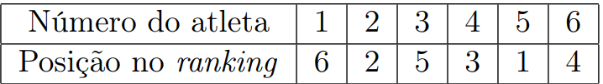

Dadas a quantidade N de atletas em uma corrida e a ordem em que os N atletas cruzaram a linha de chegada, sua tarefa é escrever um programa que determine, para cada um dos N atletas, a posição dele no ranking da corrida.

**Entrada**

O primeiro número indica quantos atletas participaram da corrida.

Depois, vêm N números, um por linha, mostrando a ordem em que os atletas chegaram, do primeiro ao último. Cada número representa o atleta que cruzou a linha de chegada naquela posição.

**Saída**

Seu programa deve exibir N linhas. Cada linha deve mostrar a posição final do atleta de número i na corrida.

**Restrições**

• 1 ≤ N ≤ 100 000

• Cada inteiro de 1 a N aparece exatamente uma vez na ordem de chegada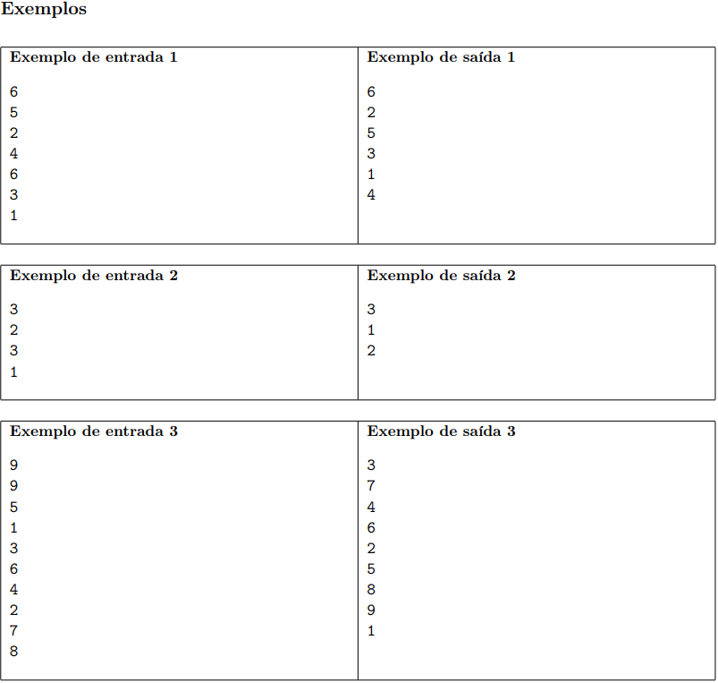

**Resolvam atrás da folha.**

**2) Divisão do Tesouro**

O Capitão Olho Roxo e seus marinheiros encontraram um baú cheio de moedas de ouro iguais. Para dividir essas moedas, eles fizeram assim:

* Cada marinheiro (menos o Capitão) ficaria com a mesma quantidade de moedas.
* O Capitão ficaria com o dobro de moedas de um marinheiro.

Talvez todos tenham concordado porque o Capitão é o único que tem uma pistola a bordo, mas também porque a divisão funcionou perfeitamente, sem sobrar ou faltar nenhuma moeda.

Sabendo o total de moedas A no baú e a quantidade de marinheiros N (sem contar o Capitão), você deve dizer quantas moedas o Capitão recebeu.

**Entrada**

* Na primeira linha, um inteiro A (3 ≤ A ≤ 10000), que é o número de moedas.
* Na segunda linha, um inteiro N (1 ≤ N ≤ 1000), que é o número de marinheiros (sem o Capitão).

**Saída**

* Você deve imprimir apenas um número: quantas moedas o Capitão Olho Roxo recebeu.

**Restrições**

• 3 ≤ A ≤ 10000

• 1 ≤ N ≤ 1000

| **Exemplo de entrada 1** | **Exemplo de saída 1** |
| --- | --- |
| 221 | 34 |
| 11 |  |

| **Exemplo de entrada 2** | **Exemplo de saída 2** |
| --- | --- |
| 1000 | 200 |
| 8 |  |

| **Exemplo de entrada 3** | **Exemplo de saída 3** |
| --- | --- |
| 3 | 2 |
| 1 |  |

**Resolvam no espaço em branco.**

**GABARITO**

**1) Atletismo**

n = int(input())

posicao_no_ranking = [0 for i in range(n + 1)]

for posicao in range(1, n + 1):

atleta = int(input())

posicao_no_ranking[atleta] = posicao

for atleta in range(1, n + 1):

print(posicao_no_ranking[atleta])

**2) Divisão do Tesouro**

A = int(input())

N = int(input())

parte = A//(N+2) # capitão equivale a 2 marinheiros na divisão

print(2*parte)